Matlab Regression Analysis
EXample:

>>y=[7613.51 7850.91 8381.86 9142.81 10813.6 8631.43 8124.94 9429.79 10230.81 10163.61 9737.56 8561.06 7781.82 7110.97]’;

>>x1=[7666 7704 8148 8571 8679 7704 6471 5870 5289 3815 3335 2927 2758 2591]’;

>>x2=[16.22 16.85 17.93 17.28 17.23 17 19 18.22 16.3 13.37 11.62 10.36 9.83 9.25]’;

>>scatter3(x1,x2,y,'filled')
>>X=[ones(14,1), x1 ,x2];
[b,bint,r,rint,s]=regress(y,X) # y =b0+b1X1+b2X2

b = 1.0e+03 *
7.0259
-0.0002
0.1891
Y=7025-0.2x1+189x2;

输出：b：多元线性回归方程的各个系数（含常数项，第一项为常数项）bint:b的置信区间（回归系数的区间估计）r：残差(列向量) rint:r的置信区间stats: 用于检验回归模型的统计量，有四个数值：相关系数r2、F值、与F对应的概率p和残差的方差（前两个越大越好，后两个越小越好）

python多元线性回归
1：定义多元线性回归模型可以表示为如下所示的公式。
其中x1、x2、x3……为不同的特征变量，k1、k2、k3……则为这些特征变量前的系数，k0为常数项。
2 案例：客户价值预测模型
利用多元线性回归模型可以根据多个因素来预测客户价值，当模型搭建完成后，便可对不同价值的客户采用不同的业务策略。
案例背景
以信用卡客户的客户价值为例来解释客户价值预测的具体含义：客户价值预测就是指预测客户在未来一段时间内能带来多少利润，其利润可能来自信用卡的年费、取现手续费、分期手续费、境外交易手续费等。分析出客户价值后，在进行营销、电话接听、催收、产品咨询等各项业务时，就可以针对高价值客户提供区别于普通客户的服务，以进一步挖掘这些高价值客户的价值，并提高他们的忠诚度。

>>import pandas as pd #导入数据分析包
>>from sklearn.linear_model import LinearRegression #导入多元线性回归模型

>>df = pd.read_excel('client.xlsx') #从excel 读取用户数据
>>X = df[['历史贷款金额','贷款次数','学历','月收入','性别']] # X为5维自变量
>>Y = df['客户价值'] # Y为1维应变量

>>model = LinearRegression() # 拟合
>>model.fit(X,Y)

>>model.coef_,model.intercept_
#通过model.coef_获得的是一个系数列表，分别对应不同特征变量前面的系数，即k1、k2、k3、k4、k5，所以此时的多元线性回归方程如下。
y=-208+0.057x^1+96x^2+113x^3+0.056x^4+1.98x^5
#以下是模型评估
>>import statsmodels.api as sm
>>X2 = sm.add_constant(X)
>>est = sm.OLS(Y,X2).fit()
>>est.summary()
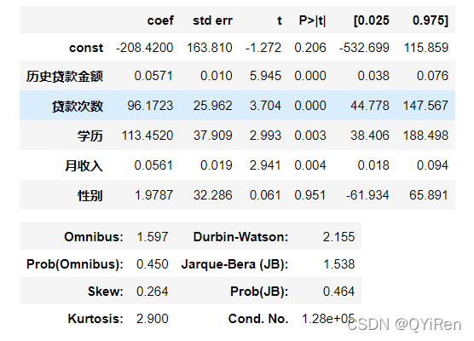

分析汽车销售额与汽车特征的关系：
